**TRƯỜNG ĐẠI HỌC ĐIỆN LỰC**

**KHOA CÔNG NGHỆ THÔNG TIN**



**BÁO CÁO CHUYÊN ĐỀ HỌC PHẦN**

**HỆ CHUYÊN GIA**

**Đề tài:**

**HỆ CHUYÊN GIA CHUẨN ĐOÁN BỆNH Ở GÀ**

**SỬ DỤNG PHƯƠNG PHÁP SUY DIỄN MỜ**

**Sinh viên thực hiện :**

**Giảng viên hướng dẫn : VŨ VĂN ĐỊNH**

**Ngành : CÔNG NGHỆ THÔNG TIN**

**Chuyên ngành : CÔNG NGHỆ PHẦN MỀM**

**Lớp : D13CNPM2**

**Khóa : 2018 – 2023**

***Hà Nội, tháng 11 năm 2021***

**PHIẾU CHẤM ĐIỂM**

Sinh viên thực hiện:

|  |  |  |
| --- | --- | --- |
| **Họ và tên** | **Điểm** | **Chữ ký** |
|  |  |  |
| LÊ NGỌC AN  18810310143 |  |  |
|  |  |  |

Giảng viên chấm:

|  |  |  |
| --- | --- | --- |
| **Họ và tên** | **Ghi chú** | **Chữ ký** |
| Giảng viên chấm 1 : |  |  |
| Giảng viên chấm 2 : |  |  |

**MỤC LỤC**

LỜI CẢM ƠN 1

CHƯƠNG I: TỔNG QUAN VỀ HỆ CHUYÊN GIA 2

1.1 Hệ chuyên gia là gì ? 2

1.2 Xây dựng Hệ chuyên gia 2

1.3. Lịch sử HCG 2

1.4. Đặc trưng hệ chuyên gia 4

CHƯƠNG II: GIỚI THIỆU VỀ PHƯƠNG PHÁP SUY DIỄN MỜ 7

2.1. Giới thiệu phương pháp mờ 7

2.1.1 Khái niệm logic mờ 7

2.1.2 Cấu trúc và hoạt động của hệ chuyên gia mờ. 11

2.2.Phương pháp logic mờ trong chuẩn đoán bệnh trên gà 12

2.2.1.Chuẩn đoán y học dùng logic mờ 12

CHƯƠNG 3: ỨNG DỤNG PHƯƠNG PHÁP SUY DIỄN MỜ VÀO TRONG CHUẨN ĐOÁN BỆNH 15

3.1 Phương pháp logic mờ trong chuẩn đoán bệnh trên gà 15

3.1.4. Mô tả thuật toán logic mờ trong chuẩn đoán bệnh gà 15

3.1.7 Suy luận không chắc chắn 15

3.2 Thiết kế và cài đặt chương trình 16

3.2.1 Thiết kê cơ sở dữ liệu 16

3.2.2 Thiết kế giao diện 18

3.2.3 Form chuẩn đoán bệnh 18

3.2.4 Form quản lý sự kiện 19

3.2.5 Form quản lý luật 20

KẾT LUẬN 20

TÀI LIỆU THAM KHẢO 22

# 

# LỜI CẢM ƠN

Trên thực tế, không có sự thành công nào mà không gắn liền với những sự hỗ trợ, sự giúp đỡ dù ít hay nhiều, dù là trực tiếp hay gián tiếp của người khác. Trong suốt thười gian từ khi bắt đầu học tập ở giảng đường Đại học đã đến nay, chúng em đã nhận được rất nhiều sự quan tâm, giúp đỡ của thầy cô, gia đình và bạn bè.

Với lòng biết ơn sâu sắc nhất, em xin gửi đến thầy cô ở Khoa Công Nghệ Thông Tin - Trường Đại Học Điện Lực đã cùng với tri thức và tâm huyết của mình để truyền đạt vốn kiến thức quý báu cho chúng em trong thời gian học tập tại trường. Và đặc biệt, trong kỳ này, em được tiếp cận với môn học rất hữu ích đối với sinh viên ngành Công Nghệ Thông Tin. Đó là môn:*“Hệ chuyên gia”.*

Chúng em xin chân thành cảm ơn thầy Vũ Văn định đã tận tâm hướng dẫn chúng em qua từng buổi học trên lớp cũng như những buổi nói chuyện, thảo luận về môn học. Trong thời gian được học tập và thực hành dưới sự hướng dẫn của thầy, em không những thu được rất nhiều kiến thức bổ ích, mà còn được truyền sự say mê và thích thú đối với bộ môn :“ *Hệ chuyên gia”*.

Mặc dù đã rất cố gắng hoàn thiện báo cáo với tất cả sự nỗ lực, tuy nhiên, do bước đầu đi vào thực tế, tìm hiểu và xây dựng báo cáo trong thời gian có hạn, và kiến thức còn hạn chế, nhiều bỡ ngỡ, nên báo cáo *“Hệ chuyên gia chuẩn đoán bệnh ở gà sử dụng phương pháp suy diễn mờ”* chắc chắn sẽ không thể tránh khỏi những thiếu sót. Chúng em rất mong nhận được sự quan tâm, thông cảm và những đóng góp quý báu của các thầy cô và các bạn để báo cáo này được hoàn thiện hơn.

.

Trân trọng.

# CHƯƠNG I: TỔNG QUAN VỀ HỆ CHUYÊN GIA

## 1.1 Hệ chuyên gia là gì ?

Hệ chuyên gia là một phần mềm máy tính có khả năng giải quyết một bài toán với trình độ như một chuyên gia

Hệ chuyên gia = CSTT + Động Cơ Suy Diễn.

## 1.2 Xây dựng Hệ chuyên gia

Để xây dựng hệ chuyên gia cần sự tham gia của chuyên gia, lập trình viên và kỹ sư xử lý tri thức.

* Có 2 cách để xây dựng hệ chuyên gia ứng dụng:

- Xây dựng hệ chuyên gia từ đầu : cần sự kết hợp và nỗ lực giữa các chuyên gia, các kỹ sư tri thức và các lập trình viên. Họ làm việc cùng nhau và kết quả xay dựng 1 HCG

- Xây dựng HCG dựa trên phần mềm sẵn có ( Shell Expert System): Trong trường hợp này không cấn sự tham gia của lập trình viên.

## 1.3. Lịch sử HCG

|  |  |
| --- | --- |
| Năm | Các sự kiên |
| 1943 | Dịch vụ bưu điện  Mô hình neuro của McCulloch và Pitts |
| 1954 | Thuật toán Markov điều khiển thực thi các luật |
| 1956 | Hội thảo Dartmouth; lý luận logic; tìm kiếm kinh nghiệm; thuật ngữ trí tuệ nhân tạo |
| 1957 | Rosenblatt phát minh khả năng nhận thức; Newell,Shaw và simon để xuất giải bài toán tổng quát. |
| 1957 | Bắt đầu “ Chương trình giải quyết bài toán tổng quát” (GPS) |
| 1958 | Mc Carthy đề cuất ngôn ngữ trí tuệ nhân tạo LISA |
| 1962 | Nguyên lý Rosenblatt về chức năng thần kinh trong nhận thức |
| 1965 | Phương pháp hợp giải RoBinSon.Ứng dụng logic mờ trong suy luận về các đối tượng mờ của Zadel. Xây dựng HCG đầu tiên về nha khoa DENDRAL |
| 1968 | Mjang ngữ nghĩa, mô hình bộ nhớ kết hợp Quillian |
| 1969 | Hệ chuyên gia về toán học MACSYMA |
| 1970 | Ứng dụng ngôn ngữ ProLog |
| 1973 | Hệ chuyên gia MYCIN dành cho chuẩn đoán ý học |
| 1975 | Lý thuyết khung, biểu diễn tri thức (mycin) |
| 1976 | Ứng dụng HCG PROSPECTOR trong khai thác hầm mỏ |
| 1977 | Sử dụng ngôn ngữ OPS trong hệ chuyên gia XCON/R1 |
| 1979 | Thuật toán mạng về so khớp nhanh, thương mại hóa các ứng dụng trí tuệ nhân tạo |
| 1980 | Kí hiệu học, xây dựng các máy LISP từ LMI |
| 1982 | HCG về toán học; mạng nơ-ron Hopfiel; duej án xây dựng máy tính thông minh thế hệ thứ 5 ở Nhật Bản |
| 1983 | Công cụ phục vụ HCG KEE |
| 1985 | Công cụ phục vụ HCG CLIPS |

## 1.4. Đặc trưng hệ chuyên gia

Hệ chuyên gia gồm các đặc trưng sau:

* Tách tri thức khỏi điều khiển:

HCG= CSTT + MTSD

↓ ↓

Độc lập

(GT = CSTT + GT) < phụ thuộc>

* Có tri thức chuyên gia:

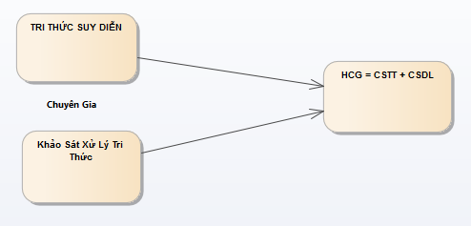

* Tập trung nguồn chuyên gia:

Hầu hết các chuyên gia giỏi giải quyết bài toán trong lĩnh vực của họ.Tuy nhiên các chuyên gia có thể không giải quyết được bài toán không thuộc lĩnh vực vủa họ.HCG cũng tương tự như vậy nó chỉnh tinh thân những vấn đề đã huấn luyện, còn các vấn đề bên ngoài nó khó có khả năng giải quyết được.

Một khó khăn chung khi phát triển hệ chuyên gia khi thu nạp tri thức đề giải quyết bài toán khó. Các dự án chuyên gia thành công nhất là trực tiếp hướng tới các tri thức chuyên sâu đã biết. Một phương án khác là chia các bài toán ban đầu thành các bài toán nhỏ hơn. Tuy nhiên các bài toán con lại khó giải quyết vì độ mở rộng phạm vi của lĩnh vực.

* Lập luận dựa trên các ký hiệu:

HCG biểu diên tri thức dưới dạng ký hiệu. Ta có có thể sử dụng ký hiệu để biểu diễn nhiều dạng tri thức khác nhau các sự kiện hay luật...

Vd:

Sự kiện: Nam bị sốt biểu diên là sốt(Nam)

Luật: Bị sốt thì uống thuốc asprin : sốt(X)🡪uống(X,asprin)

KL:uống(Nam,asprin).

* Lập luận may rủi:

Các chuyên gia tinh thông trong việc sử dụng kinh nghiệm của mình để giải quyết một bài toán đang xét một cách hiệu quả. Bằng các kinh nghiệm mà họ hiểu vấn đề qua thực tế và giữ nó dưới dạng may rủi. Các trường hợp may rủi điển hình khi chuyên gia giải quyết vấn đề một số trường hợp:

+ Với vấn đề hỏng hóc ô tô luôn kiểm tra hệ thống điện đầu tiên;

+ Hiếm người mặc áo bông trong mùa hè;

+ Nếu gặp ung thư thì luôn kiểm tra lịch sử gia đình người bệnh.

- Hầu hết TTNT thủa ban đầu đều áp dụng các kỹ thuật tìm kiếm may rủi khi giải quyết vấn đề.

* Khả năng giải quyết vấn đề bị hạn chế

- Trước khi HCG bắt đầu ta phải xét xem bài toán có giải được hay không ?

Nếu không có chuyên gia giải vấn đề thì ta khó có thể hy vọng HCG giải tốt hơn. Nếu vấn đề quá mới hoặc thay đổi quá nhanh thì thực sự không có HCG nào giải được. Chỉ nên xấy dựng những HCG xử lý nhưng bài toán mà chuyên gia giải được.

* Độ phức tạp của bài toán

- Các bài toán nên có lập luận không quá dễ và cũng không quá khó.Nói chung nếu nhiệm vụ quá dễ thì HC chi chạy trong vài phút sẽ không đánh giá công sực của HCG ; còn nếu quá khó tới mức không quản lý nổi ở tầm chuyên gia. Nếu độ phức tạp cao nên chia thành những bài toán nhỏ hơn, mỗi bài toán con sẽ xây dựng một hệ chuyên gia.

*Chấp nhận sai lầm

- Người ta coi HCG giải vấn đề như chuyên gia, tức là chấp nhận hệ thống có thể có sai lầm. Khi đó ta thấy rằng các chương trình truyền thống có ưu thế hơn HCG nhưng xét tổng thể người ta thấy hệ chuyên gia sai có tính người hơn, do thông tin không chính xác hay mâu thuẫn.

- Các chương trình truyền thống thường giải quyết các bài toán với thông tin đầy đủ và chính xác. Nếu với những bài toán thiếu dữ liệu hay không chính xác thì chương trình truyền thống ra kết quả là “ tất cả hoặc không có gì” còn đối với HCG vẫn cho các kết luận có lý, thâm chí là tối ưu.

# CHƯƠNG II: GIỚI THIỆU VỀ PHƯƠNG PHÁP SUY DIỄN MỜ

## 2.1. Giới thiệu phương pháp mờ

### 2.1.1 Khái niệm logic mờ

\***Logic truyền thống**

Logic truyền thống chỉ quan tâm đến 2 giá trị tuyệt đối (đúng hoặc sai). Logic truyền thống luôn tuân theo 2 giả thuyết

Một là tính thành viên của tập hợp: “Với một phần tử và một tập hợp bất kì, thì phần tử hoặc là tập hợp đó, hoặc thuộc phần bù của tập đó”

Giả thiết thứ hai là định luật loại trừ trung gian: “Một phần tử không thể vừa thuộc một tập hợp vừa thuộc phần bù của nó”

\***Logic mờ (Fuzzy logic)**

Logic mờ là sự mở rộng của logic nhi phân cổ điển. Có sự tương ứng giữa tập hợp cổ điển và logic nhị phân, giữa tập mờ và logic mờ

Logic mờ là phương pháp ánh xạ một không gian ngõ vào đến một không gian ngõ ra. Khái niệm nay được thể hiện qua một ví dụ sau:

* Nếu bạn cho biết *độ dày của quần áo* thì máy giặt sẽ *điều chỉnh thời gian giặt* là bao lâu
* Nếu bạn muốn *nước nóng* đến mức nào thì người ta sẽ *điều chỉnh van* một cách hợp lý
* Nếu bạn cho biết cần chụp ảnh *một vật ở xa* bao nhiêu thì người ta sẽ điều chỉnh đúng *độ hội tụ* cho bạn…

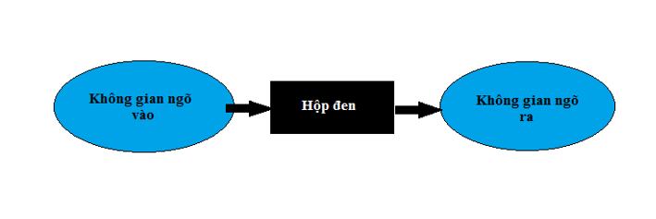

Hình 2.1.1 Biểu diễn khái niệm logic mờ

Ở đây không gian ngõ vào là độ dày của quần áo, mức độ nước nóng và khoảng cách của vật còn không gian ngõ ra là thời gian giặt, các điều chỉnh van nước, chỉnh độ hội tụ.

Giữa hai không gian này là một hộp đen để thực hiện phép ánh xạ. Hộp đen có thể là hệ thống mờ, hệ thống chuyên gia, hệ thống tuyến tính, hệ phương trình vi phân hay mạng neuron…

Như vậy ta có nhiều cách để thực hiện hộp đen mà trong đó hệ thống mờ là cách thường dùng nhất.

Người ta thường dung logic mờ vì chúng có những ưu điểm sau:

* Dễ hiểu
* Linh hoạt
* Cho phép thao tác với dữ liệu không chính xác.
* Có thể mô hình hóa các hàm phi tuyến có độ phức tạp tùy ý.
* Có thể kết hợp với các kỹ thuật điều khiển cổ điển.
* **Tập mờ**

Cho X là không gian nền, ví dụ:

* X= tập hợp sinh viên trường Đại học Điện Lực khóa D9
* A1= tập hợp sinh viên khoa Công nghệ thông tin khóa D9 thì A1 là ***tập con rõ*** của X.
* A2= tập hợp sinh viên giỏi C# của khoa Công nghệ thông tin khóa D9 thì A2 là một tập mờ trên X.

Gọi A là tập mờ trên không gian nền X nếu A được xác định bởi hàm:

µA: X→[0,1]

Trong đó: µA là hàm thuộc còn µA(x) là độ thuộc của x vào tập mờ A. Người ta còn ký hiệu:

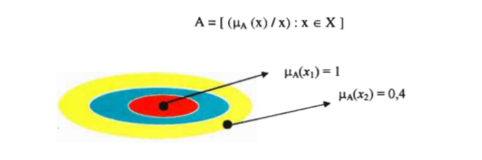

Hình 2.1.2 Biểu diễn ví dụ tập mờ

* **Mệnh đề mờ**

Hệ thống logic liên quan đến các mệnh đề.Các mệnh đề được xây dựng trên các phát biểu đơn giản, chẳng hạn như mệnh đề “Chiếc xe màu đỏ”

Các mệnh đề phức tạp hơn được hình thành từ các phát biểu đơn giản sử dụng các phép kết nối logic như *phủ định, và, hoặc, nếu … thì, nếu … chỉ nếu.* Ví dụ phát biểu “Chiếu xe màu đỏ chói và bầu trời màu xanh nhạt” là một mệnh đề được xây dựng bằng phép kết nối VÀ với biến ngôn ngữ là màu sắc.

Trong logic mờ, người ta thường dùng các phát biểu dưới dạng mệnh đề có cấu trúc:

**NẾU** (mệnh đề điều khiển)……. **THÌ**(mệnh đề kết luận)

**Hay (IF** (clause)……. **THEN** (clause)**)**

**Ta ký hiệu : p $⟹$ q (từ p suy ra q)**

***Ví dụ mệnh đề mờ sau:***

NẾU nhiệt độ rất cao THÌ áp suất phải giảm rất thấp.

* **Biến ngôn ngữ**

Các biến ngôn ngữ (ví dụ như nhiệt độ) được xác định thông qua các tập giá trị mờ của nó. Ở đây, các tập mờ mô tả biến nhiệt độ là “rất nóng”, “hơi nóng”, “trung bình”, “hơi lạnh” và “rất lạnh”. Chúng được gọi là các tập ngôn ngữ, mang một khoảng giá trị nào đó của biến ngôn ngữ và được thể hiện trên cùng một không gian nền U.

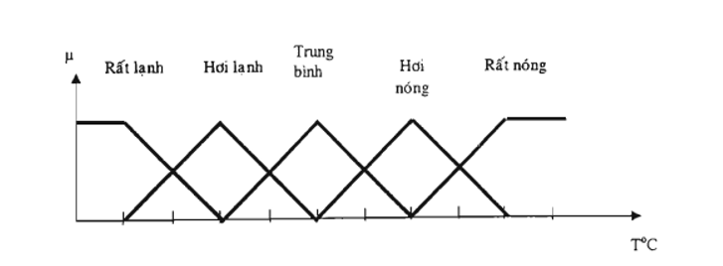

Hình ảnh 2.1.3 Biểu diễn biến ngôn ngữ

Một biến ngôn ngữ được biểu diễn bởi một bộ (x, T(x),U,G,M) trong đó:

* x là tên của biến ngôn ngữ. Ví dụ :x = “nhiệt độ”.
* T(x) là tập các giá trị của biến x được định nghĩa trên U.

Ví dụ: T(nhiệt độ) = {rất lạnh, hơi lạnh, trung bình, hơi nóng, rất nóng}.

* U: không gian các giá trị của biến.

Ví dụ: U = [0,100]

* G: tập luật cú pháp tạo ra các phân tử của T(x)

Ví dụ: G phát sinh tên các phần tử trong T (nhiệt độ) là hoàn toàn trực giác.

* M: là tập các luật ngữ nghĩa.

Ví dụ: Luật ngữ nghĩa M được định nghĩa là:

M(rất lạnh) = tập mờ đối với tᵒC là 0ᵒC và có hàm thuộc là µ(rất lạnh)

M(hơi lạnh) = tập mờ đối với tᵒC là 10ᵒC và có hàm thuộc là µ(hơi lạnh)

M(trung bình) = tập mờ đối với tᵒC là 20ᵒC và có hàm thuộc là µ(trung bình)

M(hơi nóng) = tập mờ đối với tᵒC là 30ᵒC và có hàm thuộc là µ(hơi nóng)

M(rất nóng) = tập mờ đối với tᵒC là 40ᵒC và có hàm thuộc là µ(rất nóng).

### 2.1.2 Cấu trúc và hoạt động của hệ chuyên gia mờ.

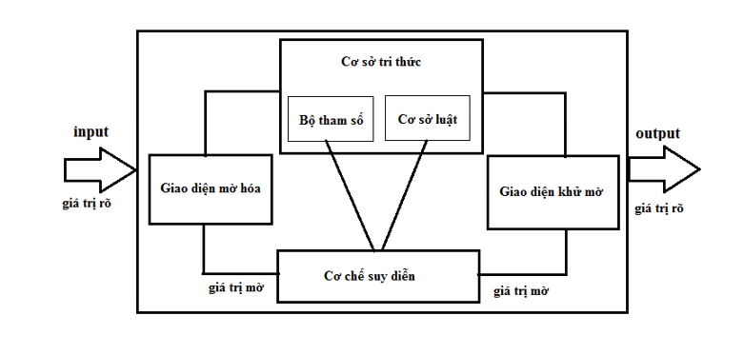

Hình ảnh 2.1.5 Cấu trúc của hệ chuyên gia mờ

* Cơ sở luật: chứa đựng tập các luật mờ IF – THEN, thực chất là một tập các phát biểu hay quy tắc mà con người có thể hiểu được, mô tả hành vi của hệ thống. Hoạt động suy diễn của một mô hình mờ.
* Bộ tham số mô hình: quy định hình dạng hàm thuộc của giá trị ngôn ngữ được dùng để biểu diễn biến mờ và các luật mờ.
* Giá trị các tham số có thể được đánh giá bằng kinh nghiệm của các chuyên gia con người hay là kết quả của quá trình khai phá tri thức từ thực nghiệm. Thông thường, cơ sở luật và bộ tham số được gọi chung là cơ sở tri thức.
* Cơ chế suy diễn: có nhiệm vụ thực hiện thủ tục suy diễn mờ dựa trên cơ sở tri thức và các giá trị đầu vào để đưa ra một giá trị dự đoán ở đầu ra.
* Giao diện mờ hóa: thực hiện chuyển đổi các đầu vào rõ thành mức độ trực thuộc các giá trị ngôn ngữ.
* Giao diện khử mờ: có thể có hoặc không, thực hiện chuyển đổi kết quả suy diễn mờ thành giá trị đầu ra rõ.

## 2.2.Phương pháp logic mờ trong chuẩn đoán bệnh trên gà

### 2.2.1.Chuẩn đoán y học dùng logic mờ

* **Thông tin mờ.**

Khi xây dựng một hệ chuẩn đoán bệnh, máy tính sẽ phải xử lí một loạt thông tin mờ. Ví dụ: mức độ đau có thể là “ít”, “hơi nhiều”, “nhiều”, “rất nhiều” hoặc thời gian đau có thể là “ngắn”, “khá lâu”, “lâu”, “rất lâu”… Hơn nữa các khái niệm này có thể biến đổi khi chuẩn đoán các bênh khác nhau và tùy theo ý kiến của các bác sĩ khác nhau. Ví dụ: “sốt cao” trong bệnh sốt rét (trên 40 độ) thì khác với “sốt cao” trong bệnh lao phổi (trên 38 độ) và sốt 40 độ đối với bác sĩ này có thể là “sốt rất cao” trong khi vẫn chỉ là “sốt cao” đối với bác sĩ khác.

Do đó cần phải mô hình hóa sự mập mờ này để đưa vào máy tính, đây là lĩnh vực mà lý thuyết tập mờ phát huy sức mạnh của nó. Nhờ lý thuyết này mà chúng ta có thể đưa vào máy tính những thông tin không chính xác có dạng như “rất”, “hơi hơi”, “khá”, “có lẽ”… để tính toán.

* **Mô hình hóa quá trình chuẩn đoán.**

Các mô hình này tạo thành cơ sở cho các hệ chuyên gia y học nhằm giúp đỡ cá bác sĩ trong việc chuẩn đoán một số bệnh đặc trưng nào đó.

Trong mô hình chuẩn đoán bệnh, tri thức y học được biểu diễn như một mối liên hệ mờ giữa các triệu chứng S (*symptoms*) và các loại bênh D (*diseases*). Gọi:

* Tập mờ A là các triệu chứng quan sát trên bệnh nhân.
* Mối quan hệ R biểu diễn tri thức y học liên kết các triệu chứng (tập S) với các loại bệnh (tập D).
* Tập mờ B là các bệnh khả dĩ xuất hiện trên bệnh nhân và B được suy diễn bằng luật hợp thành như sau:

B = A $∘$ R

Hoặc

B (d) = max [min(A(s), R(s,d))] , $∀$ s $∈$ S

Đối với mỗi d $∈$ D.

Độ phụ thuộc của các triệu chứng quan sát được trong tập mờ A có thể biểu diễn mức độ xác suất hiện diện triệu chứng hoặc độ nghiêm trọng.

Độ phụ thuộc trong tập mờ B chỉ mức độ xác xuất bệnh mà bệnh nhân mắc phải.

Mối quan hệ mờ R tạo thành liên kết lớn nhất đối với mỗi liên hệ mờ Q (trên tập các bệnh nhân P cho sẵn và các triệu chứng S) và mối liên hệ mờ T (trên tập các bệnh nhân P và các loại bênh D)

Chúng được biểu diễn như sau:

T = Q $∘$ R

* **Quy trình xử lý mờ.**
* Nhập các triệu chứng thu được qua việc tìm hiểu bệnh trạng bằng các hỏi đáp, quan sát, thăm khám trực tiếp bệnh nhân.
* Chương trình sẽ tính toán độ phụ thuộc của các triệu chứng này bằng cách mờ hóa các dữ liệu đầu vào.
* Dựa trên độ phụ thuộc của chúng, chương trình sẽ duyệt toàn bộ tập luật để tìm giá trị ngõ ra mờ tương ứng theo nguyên tắc max – min.
* Hệ thống tính toán để cho ta biết bệnh nhân có khả năng mắc bệnh nào nhiều nhất và mức độ trầm trọng là bao nhiêu.

# CHƯƠNG 3: ỨNG DỤNG PHƯƠNG PHÁP SUY DIỄN MỜ VÀO TRONG CHUẨN ĐOÁN BỆNH

## 3.1 Phương pháp logic mờ trong chuẩn đoán bệnh trên gà

### 3.1.1. Mô tả thuật toán logic mờ trong chuẩn đoán bệnh gà

* **Bước 1: Nhập dữ liệu đầu vào:** Khi bệnh nhân tới sẽ kê khai các triệu chứng mà bệnh nhân đang mắc phải
* **Bước 2: Xử lý so sánh các triệu chứng bệnh nhân kê khai với các triệu chứng trong các luật có trong hệ thống:** So sánh các triệu chứng bệnh nhân kê khai với các triệu chứng trong từng luật xem có trùng nhau không, nếu trùng thì lấy giá trị độ tin cậy của triệu chứng đó làm dữ liệu tính toán, nếu không trùng thì cho giá trị bằng 0.
* **Bước 3:** Tính **min** các giá trị trong tập vừa lấy được từ so sánh triệu chứng
* **Bước 4:** Duyệt xem trong kết quả tính toán bên trên có luật nào của bệnh nào xuất hiện 2 lần không. Nếu xuất hiện 2 lần thực hiện phép toán OR hoặc Abelian để tìm ra giá trị cho luật của bệnh đó.
* **Bước 5:** Tìm ra giá trị lớn nhất trong các tập giá trị tính toán được bên trên và kết luận bệnh và đưa ra mức độ mắc bệnh đó cho bệnh nhân

### 3.1.2 Suy luận không chắc chắn

Trong thực tế, có rất nhiều tình huống chúng ta phải rút ra kết luận từ những bằng chứng được xác định nghèo nàn và không chắc chắn thông qua việc sử dụng những suy diễn không vững chắc. Ngay cả trong hệ chuyên gia chuẩn đoán bệnh cũng vậy, chúng ta chỉ có thể phỏng đoán để đưa ra kết luận từ những dữ liệu thu thập được mà không thể khẳng định rằng nó chính xác 100%. Phía trên, chúng ta đã xây dựng ra các luật thể hiện khi người dùng mắc một căn bệnh nào đó thì họ sẽ có những triệu chứng nhất định. Nhưng không phải lúc nào người bệnh cũng biểu hiện hết tất cả các triệu chứng đó, thậm chí là họ còn có thể gặp phải các triệu chứng khác nữa. Vì vậy, để có thể đưa ra kết luận khi thông tin thu thập được không chắc chắn thì chúng em sẽ sử dụng thêm một hệ số thể hiện độ tin cậy của mỗi triệu chứng đối với một bệnh cụ thể. Hệ số này nằm trong đoạn từ 0 cho tới 1 thể hiện độ chắc chắn mắc phải căn bệnh A khi gặp triệu chứng B. Các kết luận của hệ thống sẽ được đưa ra ở dạng “có thể”, “rất có thể”, “gần như chắc chắn”, “chắc chắn”

\***Thanh đánh giá mức độ triệu chứng**

Trong y học, các mối quan hệ xuất hiện mờ của các triệu chứng được xác định từ các tài liệu y học chuyên khoa. Vì các tài liệu này thường dùng dưới dạng các phát biểu như “Triệu chứng A ít khi xảy ra” hoặc “Triệu chứng B xảy ra thường xuyên”… , nên người ta thường gán mức độ của triệu chứng bằng các trị số trong khoảng [0,1] dưới dạng trị số mờ để diễn tả ý nghĩa ngôn ngữ như luôn luôn, thường thường, không đặc trưng, ít khi và không bao giờ.

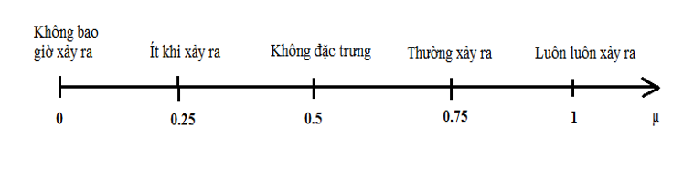

## 3.2 Thiết kế và cài đặt chương trình

### 3.2.1 Thiết kê cơ sở dữ liệu

**\*Bảng sự kiện**

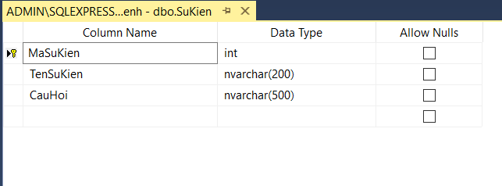

**\*Bảng luật**

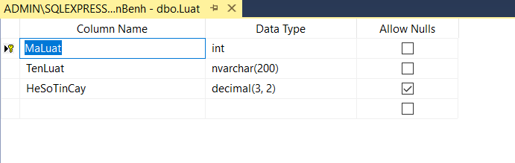

**\*Bảng luật sự kiện**

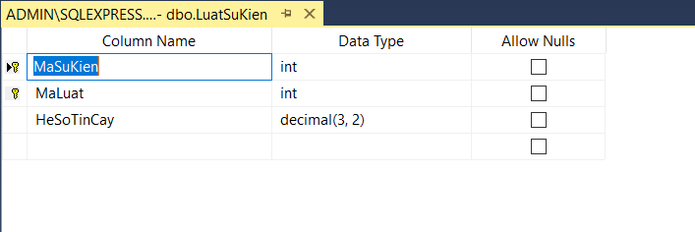

**\*Mô hình dữ liệu quan hệ**

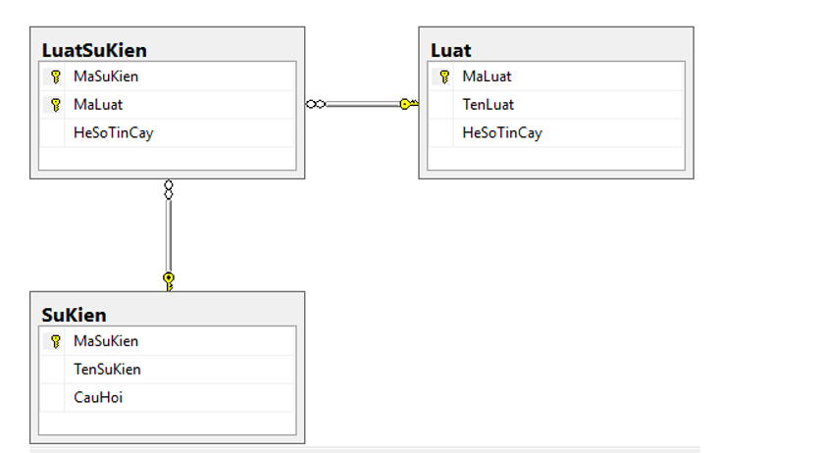

### 3.2.2 Thiết kế giao diện

Hình 3.2.2 Giao diện khởi động

### 3.2.3 Form chuẩn đoán bệnh

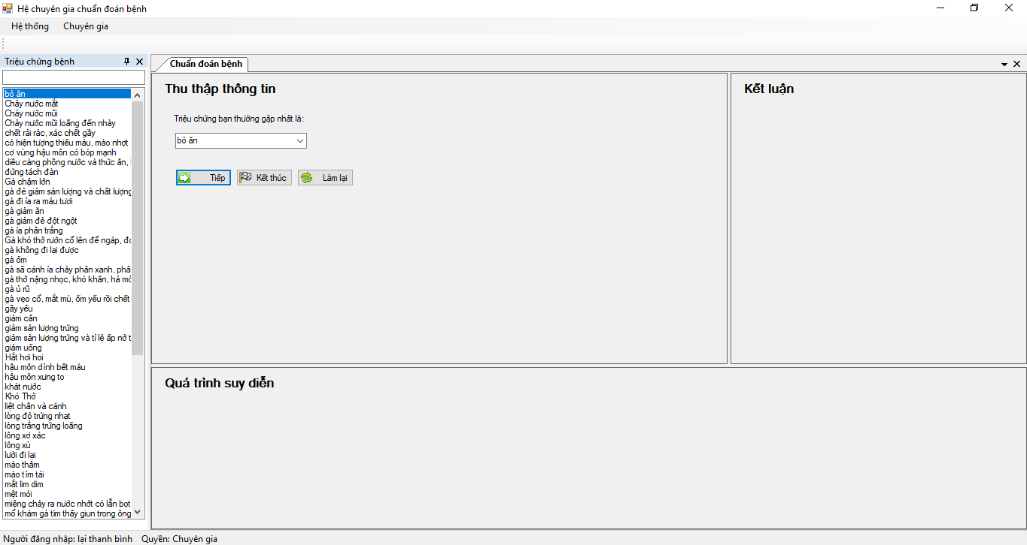

Hình 3.2.3 Form chuẩn đoán bệnh

### 3.2.4 Form quản lý sự kiện

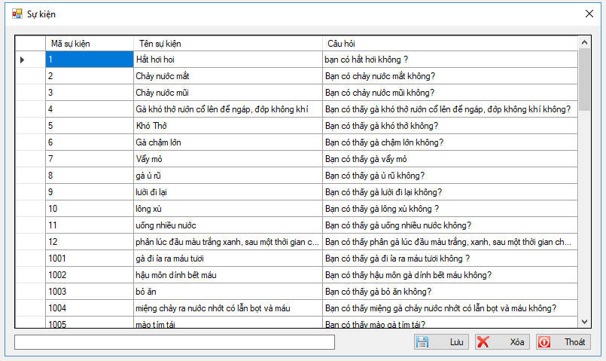

Hình 3.2.4 Form quản lý sự kiện

### 3.2.5 Form quản lý luật

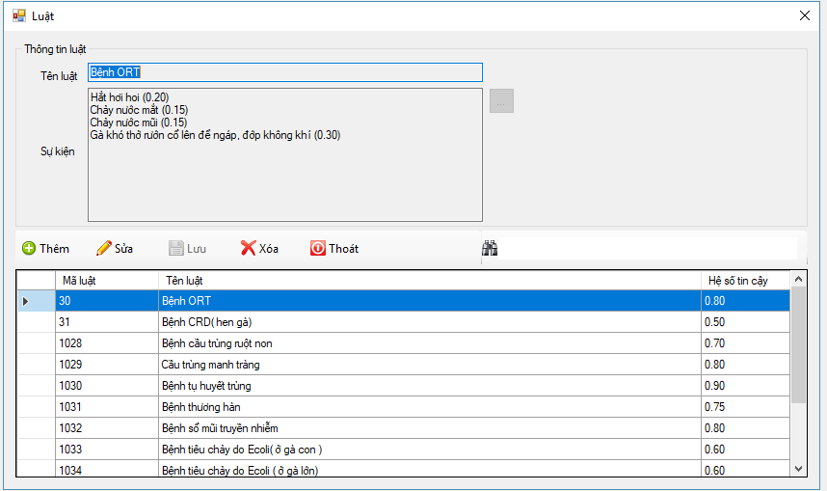

Hình 3.2.5 Form quản lý luật

# KẾT LUẬN

* **Vấn đề đã đạt được:**

Xây dựng một chương trình trợ giúp chẩn đoán bệnh vật nuôi với giao diện thân thiện, dễ sử dụng. Bước đầu xây dựng một hệ thống có đầy đủ các chức năng cần thiết.

* **Những điểm chưa đạt được:**

Do thời gian còn hạn chế cũng như khả năng có hạn nên em chưa xây dựng được hoàn chỉnh chương trình, mới phù hợp ở mức ứng dụng đơn giản, chưa phân quyền được cho nhiều người quản trị.

* **Hướng phát triển:**
* Xây dựng tập luật chuẩn đoán đa dạng hơn, chuyên sâu hơn.
* Tích hợp thêm nhiều chức năng khác cho chương trình như: thống kê chuyên sâu bệnh nhân,…

Do thời gian không cho phép nên đề tài của em vẫn còn nhiều thiếu sót. Em xin chân thành cảm ơn sự dìu dắt, dạy bảo và hướng dẫn tận tình của thầy giáo trong suốt quá trình em thực hiện đề tài.

# TÀI LIỆU THAM KHẢO

[1].Dương Quang Thiện, *Lập trình C#,* NXB Thanh Niên, 2005

[2].Phạm Hữu Quang, *Lập trình Form Windows,* NXB Lao động xã hội, 2005

[3].PGS.TS.Phan Huy Khánh, *Hệ chuyên gia*

[4].Website: https://123docz.net//document/4080318-he-chuyen-gia-chan-doan-va-dieu-tri-mot-so-benh-thuong-gap-o-tre-em.htm

[5].Website: https://nhachannuoi.vn